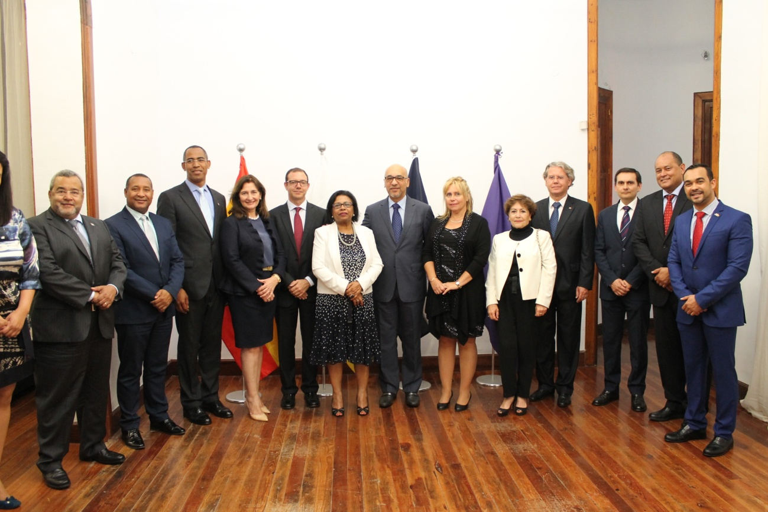
De izquierda a derecha, Adriano de los Santos, Cónsul General de la República Dominicana en Barcelona; Juan Cuevas, Cónsul General en Madrid; Santiago Rodríguez Figuereo, Ministro de la Embajada Dominicana; Celia Ondoño Sánchez, Cónsul de Uruguray; Javier Alvarez Peñate, Cónsul de Portugal; Irma Bautista Rosario, Cónsul General dominicana en Islas Canarias; Embajador dominicano, Aníbal de Castro; Nora Henrietta Hermán, Cónsul de Hungría; Silvia Vissut, Cónsul de Guatemala; Rolf Meyer, Cónsul de Suiza; Marco Pérez Aldana, Cónsul de Honduras; Juan Borg Gil, Cónsul dominicano en Sevilla; y Bienvenido Tolentino, Vicecónsul dominicano en las Islas Canarias.

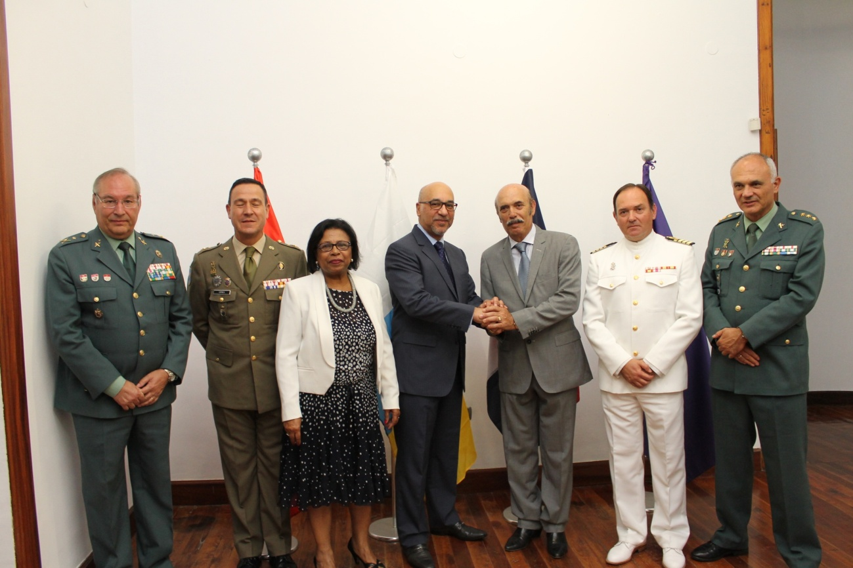
Desde la izquierda, Pedro Galán, General Jefe del Estado Mayor del Mando de Canarias; Juan Sánchez Medina, General Jefe de la Guardia Civil de Canarias; Irma Bautista Rosario, Cónsul dominicana en Canarias; Aníbal de Castro, Embajador de la República Dominicana; Jorge Rodríguez Galván, Presidente FECITEN (Agrupaciones turísticas de Canarias); Luis Marcial García Rebollo, Capitán de Navío, Comandante de la Marina; y Ricardo Arranz Vicario, Coronel de la Guardia Civil de las Palmas de Gran Canarias.

